第十一届国家级中西医临床诊治顽咳

暨邱志楠教授平治肺病学术思想高级学习班通知

广州医学院第一附属医院在中国工程院院士钟南山教授和全国名中医、广东省名中医邱志楠教授领导下，在顽咳、慢性咳嗽的中医及中西医结合诊治方面研究成果显著，处于国内领先水平。我院赖克方教授在钟南山院士指导下，主持并起草了国家首部《咳嗽的诊断与治疗指南》，得到广大专家的认同，用于指导咳嗽的临床诊治，特别是慢性咳嗽诊治水平得到了极大提高。我院中西医结合肺病专科是国家中医药管理局“十一五”重点专科，邱志楠教授作为顾问和指导，历经四十余年临床，对顽咳的诊治积累了丰富的经验，临床疗效卓著。受国家中医药管理局委托，我院将于2012年10月11-14日在深圳举办“第十一届国家级中西医临床诊治顽咳暨邱志楠教授平治肺病学术思想高级学习班(编号：2012-03-02-109 )”，欢迎各医疗单位从事中医内科、呼吸科、全科医学医务人员参加学习。课程请国内知名中医药名家邱志楠教授、广州呼研所专家等讲授。参加学习班的学员将授予国家I类学分10分。
[学习地点] 深圳市中医院学术会议室（医技楼6楼）
[学习时间] 2012年10月11日-14日
[学习内容] 1.咳嗽的诊断与治疗进展 2.邱志楠教授治疗顽咳经验介绍
3.慢性咳嗽中医治疗评价与策略 4.顽咳的诊治思路
5.邱志楠教授治疗顽咳临床用药特色等等
[学习费用] 学员需交纳会务费680元（含资料费及证书费），住宿北方大酒店，标准双人房约200元/人/天（食宿自理，凭发票回单位报销。）
[报到时间] 2012年10月11日9：00-18：00。若不在此时间范围，请于12日至深圳市中医院会议室（医技楼6楼）直接办理报名手续。
[报到地点] 深圳市北方大酒店（地址详见后附）
[联系方式] 广州沿江路151号广州医学院第一附属医院中医科 喻清和
电话：(020)83062040， 传真：（020）83062996 邮编510120
王 峰 联系电话：13710801606 Email:doctorwf787@163.com
刘 礼 联系电话：18938673733
喻清和 联系电话：13719099288 Email:doctoryqh@163.com

主办单位: 广州医学院第一附属医院 广州呼吸疾病研究所
深圳市中医院 深圳市社区卫生协会
- - - - - - - - - - - - - - - - - - - - - - - - - - - - - - - - - - -
第十一届国家级中西医临床诊治顽咳
暨邱志楠教授平治肺病学术思想高级学习班回执（复印有效）
姓名： 性别： 年龄： 职务（称）： 工作单位：
邮编： 区号： 联系电话：
单位盖印： 住宿：是/否
注：以上回执请于9月30日前寄回；或电邮、电话报名亦可。
附：深圳市北方大酒店和深圳市中医院交通图

北方大酒店
地址：广东省深圳市福田区深南中路3003号北方大厦
电话: 0755-83278001 83278661
网址：http://www.norincohotel.com/
距深圳机场30公里，距深圳火车站10KM，距皇岗口岸1KM，距世界之窗5KM，距会展中心1KM。
交通途径：
火车站：直接从火车站乘地铁一号线至华强路站C出口或D出口即方大厦（共6站，票价3元），或乘的士30元，15分钟左右
机场路线：乘330巴士至华联大厦，乘地铁一号线至华强路站C出口或D出口即北方大厦，或乘地铁一号线至华强路站C出口即可
公交路线：101路、203路、204路、212路、4路、95路、K113路、K204路至上海宾馆东下车；103路、104路、113路、202路、212路、215路、216路、223路、32路、3路至上海宾馆站下车。

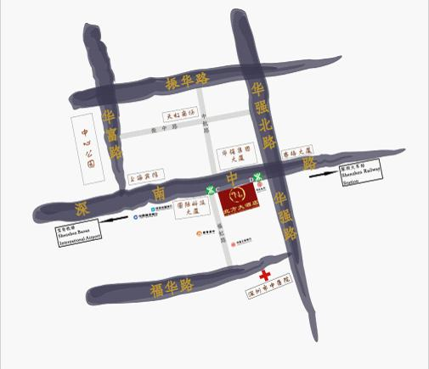
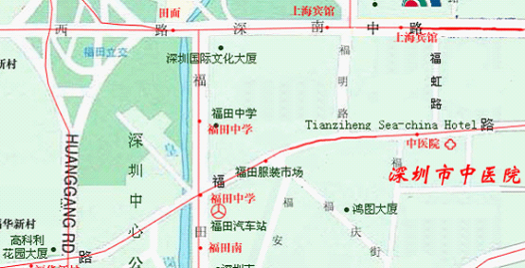

深圳市中医院

地址：深圳市福田区福华路1号
交通路线：市内公共汽车：9、13、14、32、33、38、212、216、225、232到中医院站下车
地铁路线：罗宝线华强站下车C出口，出来后走过一条福虹路左拐便是

